

मिति: २०७६/११/२१

श्री कार्यालय प्रमुख ज्यु,

लहान नगरपालिका

लहान,सिराहा

**विषय : Rack Server Series Installation र Configuration को दररेट बारे |**

प्रस्तुत विषयमा त्यस नगरपालिकाले खरिद तथा सम्पन्न गर्न लागेको Rack Server Series तथा सोको Installation, Networking, Backup तथा Configuration कार्यका लागि निम्न Specifications सहितको निम्नानुसार मुल्य अभिबृद्धि कर बाहेकको दररेट पेश गरेका छौँ ।

|  |  |
| --- | --- |
| **System included** | **Qty** |
| SuperMicro Server SYS-5019c-M | 1 |
| SOPHOS Xa 86 Security Appliance | 1 |
| 27U Rack | 1 |
| 4 Port PDU | 1 |

|  |  |  |  |  |  |
| --- | --- | --- | --- | --- | --- |
| **सि.नं.** | **विवरण** | **परिमाण** | **इकाई** | **दर** | **कैफियत** |
| १. | Server खरिद , Installation, Networking, Backup and Configuration कार्य | १ | पटक | १२,००,०००.०० | एक पटक मात्र |
|  | **जम्मा** |  |  | **१२,००,०००.००** |  |

अक्षरेपि: रु बाह्र लाख मात्र ।

.......................

बिशाल बास्तोला

संचालक

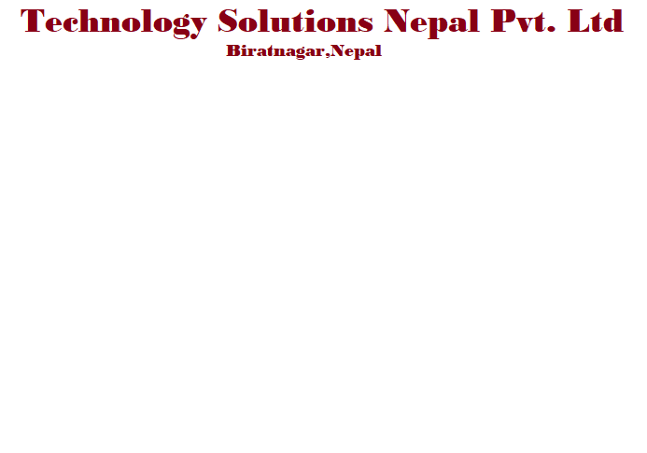

मिति: २०७६/११/२१

श्री कार्यालय प्रमुख ज्यु,

लहान नगरपालिका

लहान,सिराहा

**विषय : Rack Server Series Installation र Configuration को दररेट बारे |**

प्रस्तुत विषयमा त्यस नगरपालिकाले खरिद तथा सम्पन्न गर्न लागेको Rack Server Series तथा सोको Installation, Networking, Backup तथा Configuration कार्यका लागि निम्न Specifications सहितको निम्नानुसार मुल्य अभिबृद्धि कर बाहेकको दररेट पेश गरेका छौँ ।

|  |  |
| --- | --- |
| **System included** | **Qty** |
| SuperMicro Server SYS-5019c-M | 1 |
| SOPHOS Xa 86 Security Appliance | 1 |
| 27U Rack | 1 |
| 4 Port PDU | 1 |

|  |  |  |  |  |  |
| --- | --- | --- | --- | --- | --- |
| **सि.नं.** | **विवरण** | **परिमाण** | **इकाई** | **दर** | **कैफियत** |
| १. | Server खरिद , Installation, Networking, Backup and Configuration कार्य | १ | पटक | ११,००,०००.०० | एक पटक मात्र |
|  | **जम्मा** |  |  | **११,००,०००.००** |  |

अक्षरेपि: रु एघार लाख मात्र |

.....................

दिल्ली अधिकारी

संचालक



मिति: २०७६/११/२१

श्री कार्यालय प्रमुख ज्यु,

लहान नगरपालिका

लहान,सिराहा

**विषय : Rack Server Series Installation र Configuration को दररेट बारे |**

प्रस्तुत विषयमा त्यस नगरपालिकाले खरिद तथा सम्पन्न गर्न लागेको Rack Server Series तथा सोको Installation, Networking, Backup तथा Configuration कार्यका लागि निम्न Specifications सहितको निम्नानुसार मुल्य अभिबृद्धि कर बाहेकको दररेट पेश गरेका छौँ ।

|  |  |
| --- | --- |
| **System included** | **Qty** |
| SuperMicro Server SYS-5019c-M | 1 |
| SOPHOS Xa 86 Security Appliance | 1 |
| 27U Rack | 1 |
| 4 Port PDU |  |

|  |  |  |  |  |  |
| --- | --- | --- | --- | --- | --- |
| **सि.नं.** | **विवरण** | **परिमाण** | **इकाई** | **दर** | **कैफियत** |
| १. | Server खरिद , Installation, Networking, Backup and Configuration कार्य | १ | पटक | १०,००,०००.०० | एक पटक मात्र |
|  | **जम्मा** |  |  | **१०,००,०००.००** |  |

अक्षरेपि: रु दस लाख मात्र ।

.......................

दिवाकर पौडेल

संचालक